Filets de poisson et vinaigrette de chocolat blanc, purée de potimarron
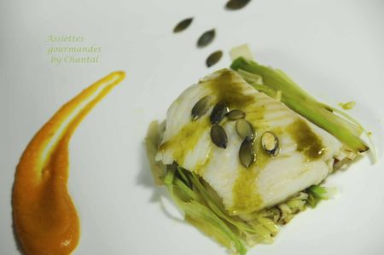
Ingrédients (pour 4 personnes):
4 filets de poisson (grenadier, cabillaud ou autre poisson blanc), 3 jeunes poireaux ou 1 normal, 20 cl vinaigre balsamique blanc, 10 cl d'huile de pistache, 25 gr de chocolat blanc, un peu de beurre, huile d'olive, sel poivre.
Purée de potimarron: 1/2 potimarron, 25 g de beurre, huile de noisette, 1/2 cc de noix de muscade, sel et poivre.
Préparation:
Laver les poireaux et les émincer finement en julienne. Les faire suer dans un peu de beurre à
feu doux pour les faire fondre. Ils doivent devenir translucides sans brunir.
Préparer la purée de potimarron: je l'ai faite au Thermomix (vous pouvez évidemment la faire sans!)
Couper le potimarron en petits morceaux (inutile de le peler, il suffit d'enlever les graines à l'intérieur), verser 10 cl d'eau et cuire 10 minutes (100 °, V 1); mixer finement, ajouter le beurre, l'assaisonnement et une cs d'huile de noisette. Mixer de nouveau. Cuire le poisson à l'huile d'olive avec sel et poivre ; réserver au chaud au chaud.
Préparer la vinaigrette tiède: faire fondre le chocolat blanc dans une casserole à feu très doux; ajouter le vinaigre balsamique et ensuite l'huile de pistache.
Rectifier l'assaisonnement pour bien équilibrer les ingrédients.
Déposer un lit de poireaux sur l'assiette de service et poser le poisson dessus.
Arroser de vinaigrette au chocolat tiède et dresser un peu de purée de potimarron... avec le trait au milieu comme dans les restaurants ;-)
Assiettes Gourmandes
http://assiettesduchef.canalblog.com
assiettes.gourmandes@yahoo.fr

